ПРИМЕНЕНИЕ ПЛАЗМЫ ПРИ СОЗДАНИИ
КОМПОЗИЦИОННЫХ МАТЕРИАЛОВ
¹Кудинов В.В., ²Корнеева Н.В.
¹Институт металлургии и материаловедения им. А.А. Байкова
Российской академии наук, РФ, 119991 Ленинский проспект, 49.
E-mail: kudinov@ultra.imet.ac.ru
²Институт химической физики им. Н.Н. Семенова Российской академии наук, РФ, 119991 Москва, ул. Косыгина, 4.
E-mail: natakorneeva@mail.ru

Организация промышленности высокопрочных лёгких композиционных материалов (КМ) во второй половине XX века позволила решить многие проблемы развития авиации, космонавтики, архитектуры, вертолёто-, судо-, автомобиле- и химического машиностроения, медицины, ядерной и ракетной техники, индивидуальной баллистической защиты человека, гражданского строительства, и др. областей современной жизни. В последние годы, интенсивно развиваются различные теории, методы и технологии армированных КМ, что позволяет быстро наращивать объёмы их производства.
Многие упрочняющие КМ волокна имеют наноразмерную структуру и, соответственно, высокую прочность и модуль. Чем меньше размеры материала (рис.1, табл.1), тем его свойства ближе к теоретической прочности.

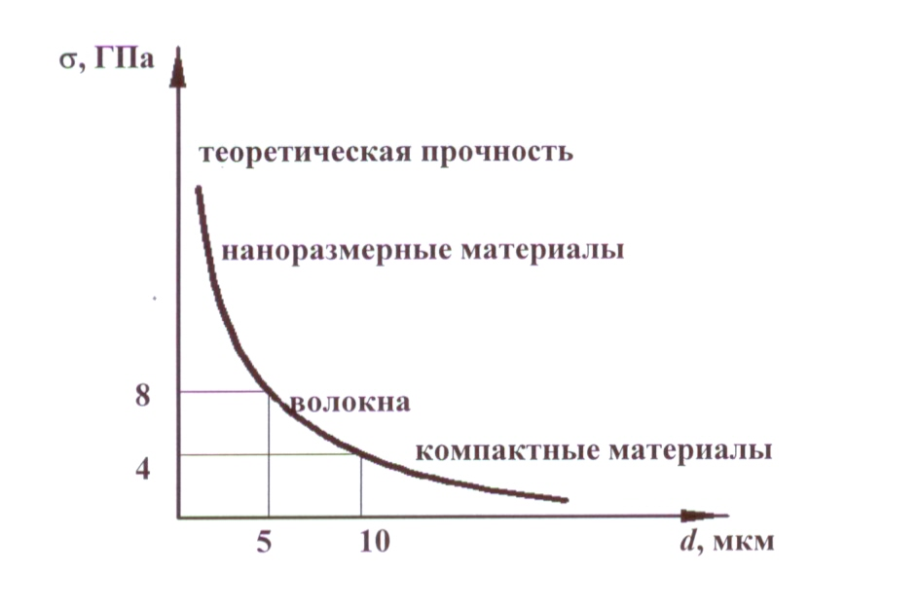

Рис.1. Зависимость прочности от размера материалов

Теоретическая прочность рассматривается, исходя из энергии связи в молекулах материала при температуре близкой к абсолютному нулю Т ∼ 0°К. Предельно достижимая - рассчитывается для температуры 293 0°К и техническая учитывает реальные технологические возможности получения необходимой структуры материалов.
В табл. 1 приведены результаты такого расчёта для волокон из сверхвысокомолекулярного полиэтилена (СВМПЭ). Эти волокна чрезвычайно перспективны для создания сверхлёгких ультрапрочных КМ с плотностью 1,1 кг/мм², что открывает большие перспективы создания лёгких и прочных конструкций. В лабораторных условиях получено непрерывное СВМПЭ-волокно с прочностью 5-6 ГПа, состоящее из отдельных нитей, которые называются филаментами. Собранные вместе в один пучок они составляют многофиламентное волокно. Диаметр филаментов 5-15 мкм.

Таблица 1. Теоретическая, предельно достижимая и
техническая прочность СВМПЭ-волокон [1]

Волокно | Теоретический модуль упругости,  σ, ГПА | Прочность, ГПА
Волокно | Теоретический модуль упругости,  σ, ГПА | Теоретическая | Предельно достижимая | Техническая
СВМПЭ-волокно | 200-250 | 22-28 | 16-23 | 5-7,5

Свойства многофиламентных СВМПЭ-волокон, выпускаемых промышленно зависит от их нанокристалличности (табл.2).

Таблица 2. Свойства СВМПЭ-волокон в зависимости от нанокристалличности

Марка  волокна | ρ,  г/см³ | σ_{раст.},  ГПа | Производитель, страна | Е,  ГПА | Относит. удл. при разрыве, % | Кристал-личность, % | Размеры кристал-литов, нм
SK-60 | 0,97 | 2,7 | DSM, Голландия | 89 | 3,5 | 70-80 | 10-50
SK-75 | 0,97 | 3,4-3,5 | DSM, Голландия | 110 | 3,8 | 95-98 | 10-50
D800 | 0,97 | 2,48 | Pegasus, Китай | 85 | 4 | 70 | 10-50
ПЭ-1 | 0,97 | 2,8 | ФГУП ВНИИСВ, РФ | 93 | 3,5 | 70-80 | 10-50

Для создания КМ применяют активацию СВМПЭ-волокон плазмой. Активация волокон позволяет прочно соединить их с полимерной матрицей. Молекула СВМПЭ имеет ковалентные полностью насыщенные химические связи и отличается низкой поверхностной энергией (≈33 мДж/м²), которая является причиной инертности волокон к взаимодействию с различными полимерными матрицами. Плазма повышает поверхностную энергию волокон, что и даёт возможность получать КМ и управлять их свойствами.
Благодаря малому диаметру филаментов, СВМПЭ-волокно имеет очень большую поверхность. Основная часть этой поверхности находится внутри многофиламентного волокна. Плазма проникает в межфиламентное пространство и активирует поверхность волокна по всему объёму. Этой способностью обладает высокочастотная (ВЧ) плазма при пониженном давлении.
При помещении СВМПЭ-волокна в неравновесную низкотемпературную (ННТ) плазму, в межфиламентном пространстве с высокой частотой создаётся переменное электромагнитное поле и возникают пробои. В результате чего, в межфиламентном пространстве образуются несамостоятельные микроразряды, и происходит ионизация плазмообразующего газа. При рекомбинации ионов на внутренней поверхности филаментов выделяется энергия ионизации и происходит её активация. Для плазмообразующего газа аргона эта энергия составляет 15,76 эВ.
Фундаментальные исследования по активации волокон и разработка установок для этого процесса выполнены в КНИТУ и представлены в многочисленных публикациях.
Активация волокна проходит на уровне конформационных изменений в молекулах на поверхности волокна. Более глубокие изменения молекулярной структуры ведут к снижению прочности волокна.
В результате активации между СВМПЭ-волокном и матрицей возникает прочное соединение за счёт образования химически активных центров на его поверхности. Эти центры наблюдали, исследуя поверхность волокна с помощью оптического микроскопа (рис.2).

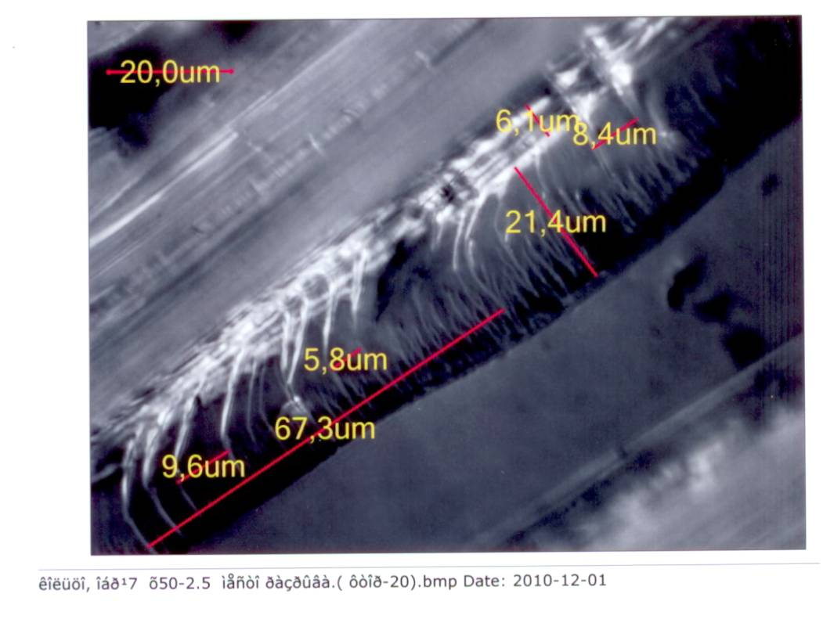
Рис. 2. Микрофотография активных центров на поверхности филамента в матрице, после её частичного отслоения при растяжении КМ, упрочнённого активированным ННТ плазмой СВМПЭ-волокном.
В ИМЕТ РАН совместно с КНИТУ создан КМ конструкционного назначения полиэтиленпластик, упрочнённый СВМПЭ-волокнами, актированными ВЧ-плазмой [2]. По прочности он находится на уровне известных и широко применяемых материалов, а по удельным свойствам их превосходит (табл. 3). Материал не имеет зарубежных аналогов.

Таблица 3. Физико-механические свойства материалов

Материал | ρ,  г/cм³ | σ_{раст.},  кг/мм² | σ_{раст.}/ρ,  км | Е,  ГПа
Полиэтиленпластик* | 1,1 | 154 | 140 | 50
Углепластик** | 1,55 | 180 | 116 | 150
Стеклопластик**** | 2,5 | 155 | 62 | 51
Алюминий | 2,8 | 80 | 29 | 73
Титановые сплавы | 4,5 | 160 | 36 | 120
Сталь | 7,8 | 220 | 28 | 210
*Полиэтиленпластик из голландских волокон Dynnema®SK-75
**Углепластик из отечественных углеродных волокон УКН-П 5000М
****Стеклопластик из алюмоборосиликатных стеклянных волокон типа Е

ВЫВОДЫ

ВЧ-плазма позволяет управлять свойствами наноструктурных материалов и создавать на их основе КМ с высокими свойствами.
Объёмы потребления КМ полиэтиленпластиков будут очень большими; они снижают вес и повышают тактико-технические характеристики техники, что увеличивает её конкурентоспособность на мировом рынке.
Широкое применение КМ полиэтиленпластиков приведёт к рациональному использованию углеводородов и снизит их потребление в качестве топлива.

ЛИТЕРАТУРА

1. Перепёлкин К.Е. Армирующие волокна и волокнистые композиты. – Санкт-Петербург: Научные основы и технологии, 2009. - 380 с.
2. Kudinov V.V., Krylov I.K., Abdullin I.Sh., Korneeva N.V., Mamonov, V. I., Gerov M.V. Inorganic Materials: Applied Research. 3, 3 (2012) 257.

